L1LA Domov pro postižené děti Otnice
Od:
Odesláno:
Komu:
Předmět:
Luděk Maar - CanoCar s.r.o. <Iudek.maar@canocar.cz> 17. ledna 2023 10:28
'LILA Domov pro postižené děti Otnice' RE: Objednávka
Hezký den, paní Pšenáková,
navazuji na náš dnešní telefonát a potvrzuji Vám objednávku viz níže.
Na termínu se dohodneme telefonicky, rampu i kotvení vozíku máme skladem, doba montáže dva dny.
Budete-Ii cokoli potřebovat, volejte nebo pište.
S pozdravem a přáním pěkného dne
Luděk Maar
CanoCar s.r.o. Olomoucká 176
627 00 Brno-Černovice GSM: 602 603 625
e-mail: ludek.maar@canocar.cz
~H

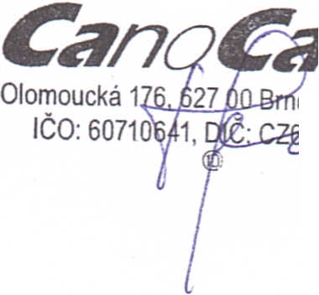
~r.o.
o-Černovice
www.canocarhandy.cz
From: LILA Domov pro postižené děti Otnice [mailto:lila@lila.cz] Sent: Monday, January 16, 2023 11 :49 AM
To: ludek.maar@canocar.cz
Subject: Objednávka
CanoCar s.r.o. Olomoucká 176
627 00 Brno-Černovice GSM: 602603625
e-mail: ludek.maar@canocar.cz
Objednáváme k dodání/montáži na naše vozidlo Ford Custom:
iks Mechanická nájezdová rampa 2400mm PM7304 RICON
iks Kotvení invalidního vozíku včetně dvoubodového bederního bezpečnostního pásu PM7310 AMF-BRUNS
Cena dle vámi zaslané nabídky č. CN 003642/1, ze dne 5.1.2023, 80.620,75Kč vč. DPH
Prosíme o zaslání akceptace této objednávky.
Mgr. Ludmila Pšenáková
LILA Domov pro postižené děti Otnice,p.o. Boženy Němcové 151, 683 54 Otnice
Domov pro P~~ti~~ děti Otn~ice, pFlspěvková organizace
B. Němcové 151, 68354 Otni
100: 00226572 .
1

